Reformierte Kirchen Bern-Jura-Solothurn
Suchergebnisse für "Grundschule Religion"

 | Autor / Titel | Band | Jahr | Medientyp | Signatur / Standort
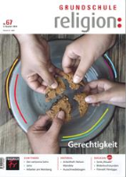 | von Braunbühl, Susanne  Grundschule Religion Nr. 67 : Gerechtigkeit | 67 | 2019 | Zeitschrift | 268.508

